Hélène Boucher ( 1908 – 1934 )
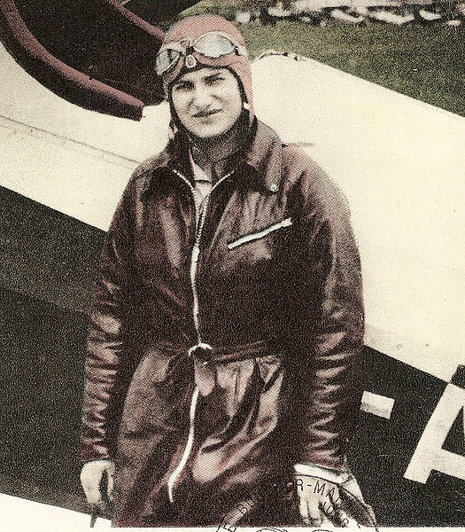

Hélène Boucher est née le 23 Mai 1908 à Paris. Elle est la fille de Léon Boucher, architecte et de Elisabeth Dureau. Toute sa vie, elle sera surnommée Léno (Lé pour le prénom de son père et No pour celui de son frère, Noël).
De retour de l’Eure et Loir où elle résida avec sa famille pendant la première guerre mondiale, elle entre au lycée Montaigne, puis au collège Sévigné où elle rencontre celle qui restera son amie et confidente Dollt Van Dongen, fille du célèbre peintre.
A 16 ans, elle passe son permis de conduire automobile.
En 1930, elle apprend le décès de Jean Hubert, pilote d’essais et ami de son frère. Déjà attirée par les sports mécaniques, elle décide alors de devenir aviatrice. Elève de Henri Farbos (fondateur de l’aéroclub de Mont de Marsan), elle passe son baptême de l’air le 4 Juillet.
Le 21 Juin 1931, Hélène Boucher obtient son brevet de pilote de tourisme. Puis après avoir réalisé un vol de nuit et une centaine d’heures de vol, elle décroche le brevet de pilote professionnelle. Elle est la quatrième femme à l’obtenir après Adrienne Bolland, Maryse Bastié et Maryse Hilsz.
En Juillet 1932, pendant le rallye Caen – Deauville, son avion tombe en panne et reste accroché dans un arbre, sans conséquences pour elle.
En 1933, la pilote participe au raid Paris – Saïgon, mais devra s’arrêter à Bagdag sur avarie technique. Ce sera ensuite les « 12 heures d’Angers » avec Edmée Jarlaud comme passagère. Elles sont les premières femmes à franchir la ligne d’arrivée.
Le 2 Août, Hélène Boucher bat le record du monde d’altitude en atteignant 5900 mètres à bord d’un avion Mauboussin 60 CV.
Elle apprend alors la voltige avec Michel Détroyat, un champion de la discipline. Ce dernier dira d’elle qu’elle sera bientôt la meilleure acrobate du monde. Le niveau de la pilote lui permet de s’engager à la rencontre internationale de Villacoublay le 8 Octobre aux côtés de la pilote allemande Vera von Bissing.
En 1934, elle rejoint Maryse Bastié et Adrienne Bolland, militantes pour le vote des femmes en compagnie de Louise Weiss.
En juin de la même année, elle signe un contrat avec la société Caudron-Renault. Elle est embauchée pour tester la maniabilité des appareils.
Le 8 juillet, elle se classe deuxième aux 12 heures d’Angers, en pilotant les 12 heures seule, alors que les vainqueurs, Lacombe et Trivier se sont relayés.
C’est alors qu’elle pulvérise plusieurs records de vitesse :
Le 8 Août 1934 : 412 klms/ heures sur 100 kilomètres,
Puis, elle bat le record de Maurice Arnoux (393 klms /h) en réalisant 409 klms/h sur mille kilomètres ; et le record féminin de 442 klms / heure détenue jusqu’à maintenant par Amelia Earhart.
Parallèlement à sa carrière de pilote, elle signe un contrat avec Renault pour promouvoir la voiture de sport, la Vivasport 6 cylindres.
Le 30 Novembre 1934, alors que Hélène Boucher effectue un vol d’entraînement à l’aérodrome de Guyancourt aux commandes d’un Caudron C 430 Rafale, son avion accroche les cimes des arbres avant de s’écraser au sol. On ne connaîtra jamais les causes réelles de cet accident. L’aviatrice, grièvement blessée, décède dans l’ambulance qui la transporte à l’hôpital de Versailles.
Outre ses exploits, Hélène Boucher recevra divers hommages :
En 1934, elle sera Lauréate du Prix Monique Berlioux de l’Académie des Sports récompensant la performance sportive la plus remarquable de l’année.
Son cercueil fut exposé deux jours dans l’église Saint Louis des Invalides. L’aviatrice sera la première femme à recevoir cet honneur.
A titre posthume, elle recevra la Légion d’Honneur.
Les deux années suivant son décès, il se déroulera une compétition féminine d’aviation qui portera son nom.

Jean Luc Burgan
Sources : Divers sites internet biographiques
Photo : Wikipedia

